BARBERIA BOB SYSTEM  Desarrollo y Operaciones de Software | ANÁLISIS DE REQUERIMIENTOS | Fecha: | 01/09/2026
 |  | Página: | 1 de 1
FUNCIONALIDAD
Código: | RF-BOB-02
Nombre: | Gestionar turnos actuales registrados a mi nombre

Descripción: | Permite crear, eliminar y aplazar turnos actuales asociados a mi nombre
Cómo se ejecutará: | En la sección de “Mis turnos”, se podrán visualizer los turnos asociados a mi nombre, donde se podrá cancelar, confirmar o aplazar.
Actor principal: | Cliente, Barbero
Precondiciones: | Debe tener registrado su informacion personal en el sistema

DATOS DE ENTRADA
Nombre | Descripción | Tipo de campo | Reglas / Aplicación | Obligatorio
InformacionUsuario | Contiene la información personal del usuario | Clase | Debe tener registrado su informacion al sistema | Si
PeticiónGestion | Permite obtener petición de cancelar o aplazar. | Petición | La cita debe estar asociada a su informacion y activa | No

DATOS DE SALIDA
Nombre | Descripción | Tipo de campo | Reglas / Aplicación | Obligatorio
TurnosActivos | Lista los turnos activos que se asocian a su informacion personal | Etiqueta visual | Debe existir al menos 1 y la fecha y hora actual deben ser menores a la del turno | No
DescripciónTurnos | Describe cada turno asociado al nombre | Etiqueta Visual | Debe tener algun turno asociado | No
EstadoGestion | Comprobante del estado de la petición elegida (Cancelada correctamente, etc) | Etiqueta Visual | Debe tener asociada una PeticiónGestion | No

FLUJO BÁSICO
Paso | Actor | Descripción | Excepciones
1 | Cliente, Barbero | Ingresa a “Mis turnos” | Tiene bloqueos en su cuenta o IP
2 | Cliente, Barbero | Visualiza los turnos activos | No existe turno asociado
3 | Cliente, Barbero | Elige el turno activo y la aplaza | Se rechazó la gestion elegida
4 | Cliente, Barbero | Recibe el comprobante de éxito en la gestion y el resumen de la gestion | El pago fue rechazado y se pide nuevamente

FLUJO ALTERNO
Paso | Actor | Descripción | Excepciones
1.1 | Cliente, Barbero | El cliente tiene bloques en su cuenta por pagos pendientes
2.2 | Cliente, Barbero | No tiene turnos activos asociados a su nombre
3.3 | Cliente, Barbero | Se rechaza la gestion elegida
4.4 | Cliente, Barbero | La gestion no fue exitoso o no cumple con los requisitos

Notas y comentarios: | La regla de tiempo de cancelación o penalización por cancelación o aplazamiento deben ser definidas

ANEXOS
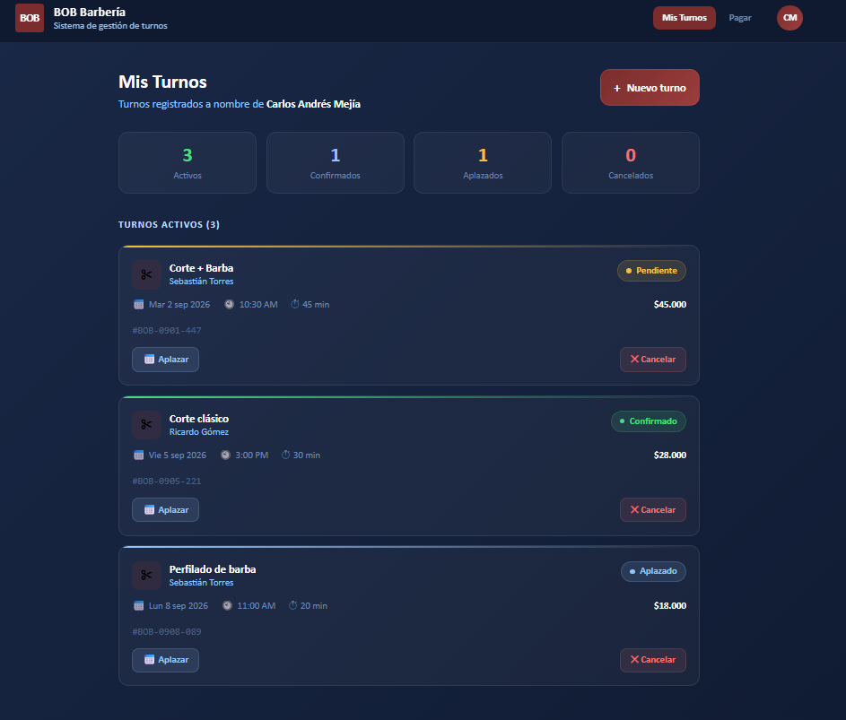REGLAS DE NEGOCIO
No. | Descripción
1 | El usuario debe tener cuenta registrada en el sistema

ABREVIATURAS
Abreviatura | Significado

HISTORIAL DE REVISIÓN
Elaborado por | Aprobado por | Fecha | Descripción y Justificación de Cambios
Equipo DOSW |  | DD/MM/AAAA | Versión inicial del documento.

